- Instalirati Node.js
https://nodejs.org/en/download/
Windows x64 - https://nodejs.org/dist/v10.14.0/node-v10.14.0-x64.msi

- Instalacija node modula:
Iz foldera gde se nalazi aplikacija pokrenuti komandu (iz komandne linije \ powershell-a):
npm install

- Otvoriti HTTP port (80) na firewall-u \ Router-u.
1. U fajlu .env podesiti http Port na kom ce raditi aplikacija. Default vrednost je 80
2. podesiti i SQL parametre (IP, user, password, instanca ako nije na default instanci ...)

HTTP_PORT = 80
DB_HOST = 127.0.0.1
DB_USER = sa
DB_PASS = password
DB_INSTANCE = sqlInstance (ostavi prazno ako je default instanca)

- Pokretanje aplikacija iz komandne linije \ powershell-a
Iz foldera gde se nalazi aplikacija pokrenuti komandu:
node app
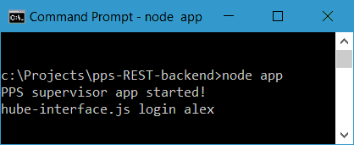

Dobicete poruku "PPS supervisor app started!". Pokusajte iz browsera da podignete aplikaciju :
http://127.0.0.1/ ili http://localhost/
Ako je port nije 80 dodajte i port u URL, npr http://127.0.0.1:3000/
Stopirajte aplikaciju sa CTRL + C

- Instalacija windows servisa
1) Iz komandne linije (run as administrator):
npm install -g node-windows
2) U root folder-u aplikacije:
npm link node-windows
zatim
node win-service-install.js
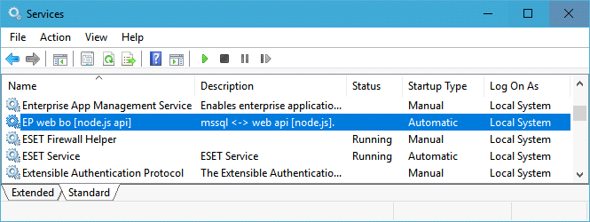
time je instalacija windows servisa zavsena
4) Podesavanje automatskog restarta servisa (opciono)
